Ejemplos de preguntas para le Entrevista a la Directora.

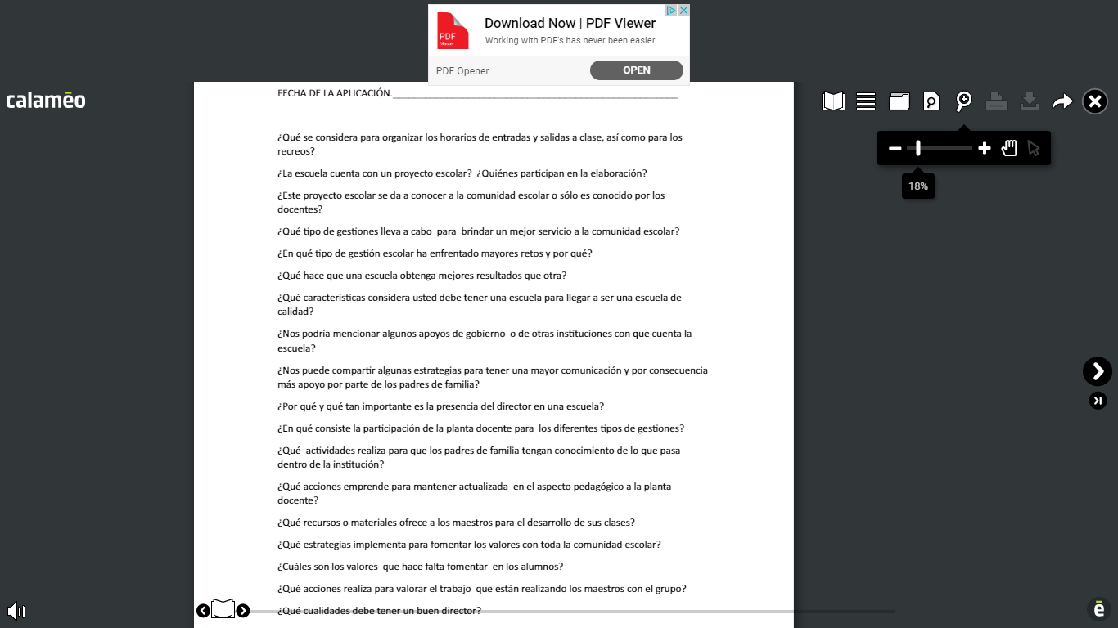

Ejemplos de preguntas para le Entrevista a la Directora.

